27. Veiklos tema Šviesos sklidimo tyrimai

Klasė, dalykas | 3–4 klasė, pasaulio pažinimas.
Numatoma veiklos trukmė | Kiekvienai veiklai skiriama apie 15 min. (veiklos atsirenkamos pagal pamokos turinį).
Ugdomi mokinių gebėjimai pagal Pradinio ugdymo bendrąsias programas.  Pasaulio pažinimas | 6.7. Tinkamai pasirinkti kasdienėje aplinkoje esančius daiktus, susiejant pasirinkimą su medžiagų savybėmis. Pateikiant pavyzdžių susieti medžiagų savybes su jų panaudojimo sritimi.
Mokinių pasiekimai pagal Pasaulio pažinimo standartizuotą programą 4 klasei | 3.1.1. Atpažįsta, palygina ir grupuoja medžiagas pagal jų fizines savybes <...>. Susieja medžiagų panaudojimą kasdieniame gyvenime su jų savybėmis. <...>.  3.2.2. <...> Nurodo natūralius ir dirbtinius šviesos šaltinius. Paaiškina, kokiomis sąlygomis matomas šviesos atspindys, daikto šešėlis, juos pavaizduoja.
Mokytojo veiklos siekiniai | - Padėti mokiniams susipažinti su kai kurių kasdieniame gyvenime naudojamų optinių prietaisų (mikroskopo, projektoriaus) veikimo principais.  - Padėti išsiaiškinti, kokiomis sąlygomis susidaro šviesos atspindys, daikto šešėlis, šviesos spindulio lūžis.
Veiklos priemonės | - Optikos rinkinys*  Medžiagos: vanduo, augalo lapas.
Veiklos eiga | 1 eksperimentas. Kurios medžiagos praleidžia šviesą?  1. Ant stalo pastatomas bėgelis. Prie jo varžtu pritvirtinamas laikiklis. Į laikiklį įstatomas žibintuvėlis.  2. Į kryžminius laikiklius įstatoma peršviečiama ir matinė plastikinės plokštelės, veidrodėlis. Bėgelio gale pastatomas ekranėlis vaizdui fokusuoti (taip, kad jo baltasis ekranas būtų atsuktas į žibintuvėlį).  3. Įjungiamas žibintuvėlis – dirbtinis šviesos šaltinis. Stebimas šviesos pasklidimas ekrane. Ant bėgelio po vieną statomos plokštelės ir veidrodėlis. Aiškinamasi, kurios medžiagos praleidžia šviesą, kurios – ne (žr. 1 pav.). Galima išbandyti ir rinkinyje nesančias medžiagas (kartonas, popierius, celofanas, folija, stiklas ir kt.). Kartu aptariamos fizinės medžiagų savybės (skaidrus – neskaidrus, praleidžia šviesą – nepraleidžia šviesos).  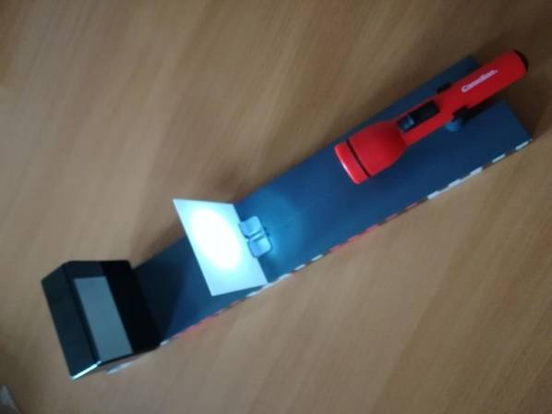  1 pav. Eksperimentas su matine plastikine plokštele  4. Rankoje laikant plokštelę su įpjovomis, ji tolinama arba artinama iki ekrano (žr. 2 pav.). Stebima, kaip ekrane keičiasi vaizdas, kada fokusuojasi ryškiausias vaizdas. Išsiaiškinama, kad įpjovos praleidžia šviesą, atskiria pavienį šviesos spindulį nuo šviesos pluošto.  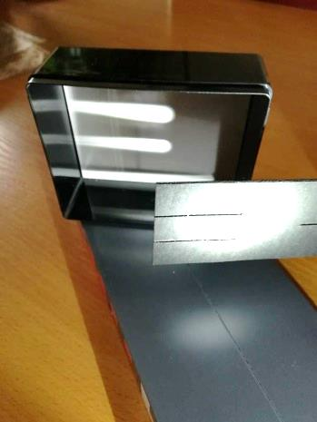  2 pav. Šviesos spindulys, prasiskverbęs pro įpjovas  2 eksperimentas. Kaip susidaro šešėlis?  1. Ant stalo pastatomas bėgelis. Prie jo varžtu pritvirtinamas laikiklis. Į laikiklį įstatomas žibintuvėlis. Ant bėgelio, apie 20 cm nuo žibintuvėlio atstumu, pastatomas ekranėlis.  2. Į ekranėlį įsmeigus baltą strypelį įjungiamas žibintuvėlis. Stebimas atsiradęs šešėlis (3 pav.).  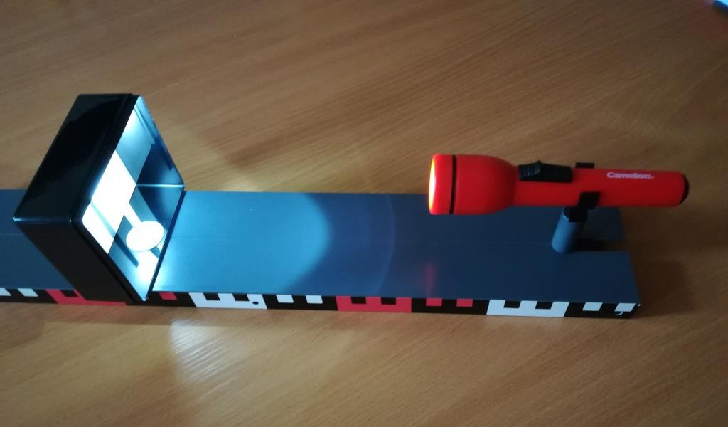  3 pav. Šešėlio susidarymas  3. Žibintuvėlis išimamas iš laikiklio ir strypelis apšviečiamas iš įvairių pusių: viršaus, apačios, kairės, dešinės. Stebima, kaip keičiasi šešėliai, kada jie yra stori, ilgi ir pan.  4. Šešėlių ilgiai siejami su metų laikais (vasarą saulė būna aukščiausiai, žiemą – žemiausiai) ir paros metu. Žibintuvėliu šviečiama iš viršaus ir imituojamas vidurdienis. Aiškinamasi, koks tuomet šešėlis. Šviečiama iš dešinės ir imituojamas rytas, iš kairės – imituojamas vakaras. Aptariama, kuo skiriasi ryto, dienos ir vakaro šešėliai.  5. Padaroma išvada, kad šešėlio vieta ir forma priklauso nuo į kūną krintančios šviesos krypties.  3 eksperimentas. Kaip šviesos spinduliai lūžta?  1. Laikiklyje įtvirtinama matinė plastikinė plokštelė ir pastatoma ant bėgelio apie 10 cm atstumu nuo žibintuvėlio, įstatyto laikiklyje. Įjungiamas žibintuvėlis ir stebima šviesos dėmė ant ekrano.  2. Į indelį pripilama vandens. Indelis su vandeniu laikomas tarp ekrano ir žibintuvėlio taip, kad indelio sienelės būtų lygiagrečios su ekranu. Indelis su vandeniu paslenkamas į kairę, paskui – į dešinę. Stebima, ar nesikeičia šviesa ekrane. Paskui indelis pasukamas kampu į ekraną ir stebimas šviesos pokytis ekrane. Daroma išvada: jeigu šviesos spindulys krinta į vandens paviršių kampu, stebimas jo lūžis ir šviesos dėmė ekrane pasislenka, priklausomai nuo indelio padėties (žr. 6–7 pav.).  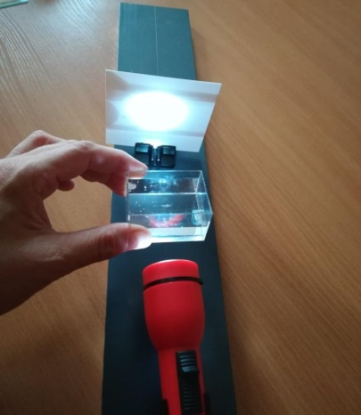 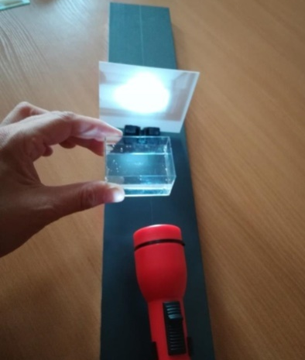  6–7 pav. Šviesos dėmės pokyčiai lūžtant šviesos spinduliui vandenyje  3. Tarp matinės plastikinės plokštelės ir žibintuvėlio pastatomas laikiklyje įtvirtintas lęšis (f = +50). Įjungiamas žibintuvėlis. Lęšis stumdomas pirmyn ir atgal, kol ekrane fokusuojasi mažiausia ryški šviesos dėmė (žr. 8 pav.).  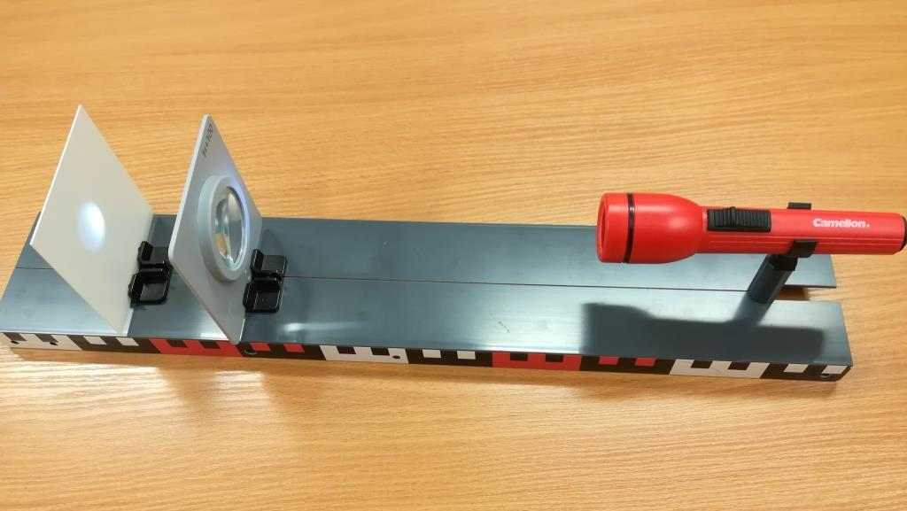  8 pav. Šviesos pluoštas, perėjęs pro lęšį  Eksperimentas kartojamas naudojant kitą optikos rinkinyje esantį lęšį (f = +100). Abiem atvejais įsitikinama, kad lęšiai laužia spindulius į tašką, t. y. centrą, nes jie yra abipusiai išgaubti.  4. Prizmė dedama ant stalo ir apšviečiama žibintuvėliu. Stebima, kaip sklinda šviesa (9 pav.).  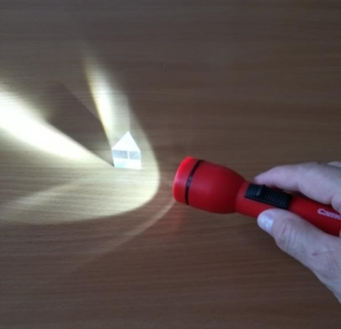  9 pav. Šviesos spindulių lūžis ir prizmės šešėlis  4 eksperimentas. Kaip veikia mūsų akis?  1. Prisimenama akies sandara (svarbu žinoti, kur yra lęšiukas ir kur yra tinklainė).  2. Ant bėgelio pastatomas apverstas indelis. Ant jo pastatoma žvakė – kitas dirbtinis šviesos šaltinis. Į laikiklį įstatomas lęšis (f = +100) ir pastatomas bėgelio viduryje. Ekranėlis baltuoju paviršiumi statomas už lęšio. Uždegama žvakė. Lęšis stumdomas ant bėgelio, kol ekrane fokusuojasi apverstas liepsnos vaizdas. Padedama mokiniams suprasti, kad tai yra analogiška mūsų akiai.  3. Žvakė palengva pastumiama lęšio link ir vėl stebimas vaizdas (10 pav.). Jis darosi neryškus. Tuomet lęšis pakeičiamas kitu ir stumdomas, kol vaizdas tampa ryškus. Panašiai veikia akies lęšiukas, gebantis prisitaikyti prie daiktų, esančių skirtingais atstumais ir fokusuojantis vaizdą tinklainėje (šiuo atveju ekrane). Kai stebimas daiktas yra arti, lęšiukas išsigaubia labiau. Kai stebimas daiktas yra toliau, lęšiukas išsigaubia mažiau (abiem šiais skirtingais lęšiais tai ir įrodyta).  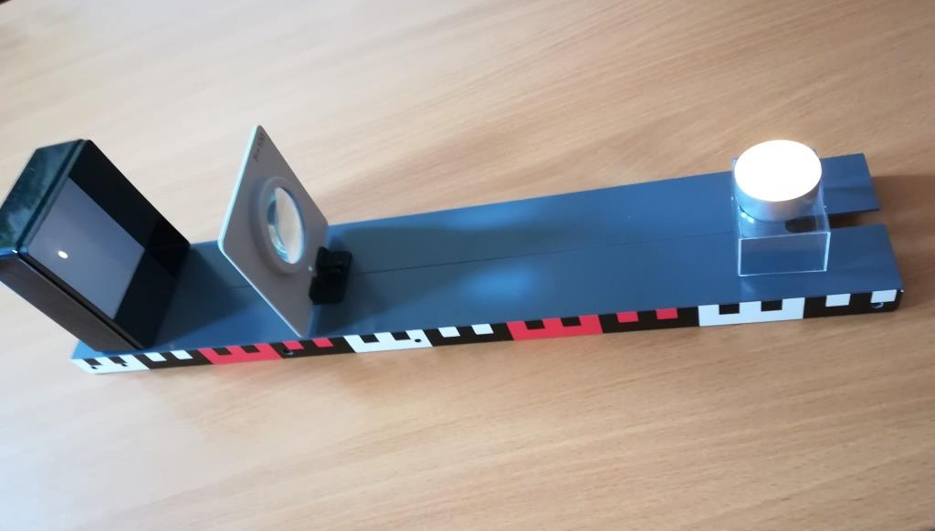  10 pav. Akies veikimo principas  5 eksperimentas. Kaip veikia mikroskopas?  - Į laikiklius įstatomi lęšiai. Jie statomi ant bėgelio. Arčiau žibintuvėlio statomi lęšiai: f = +50 – arčiau šviesos šaltinio, f = +100 – toliau. Pasirenkamas kuo plonesnis augalo lapas. Jis segtukais prisegamas prie skaidrios plokštelės, įstatytos į laikiklį (11 pav.), ir pastatomas prieš žibintuvėlį.  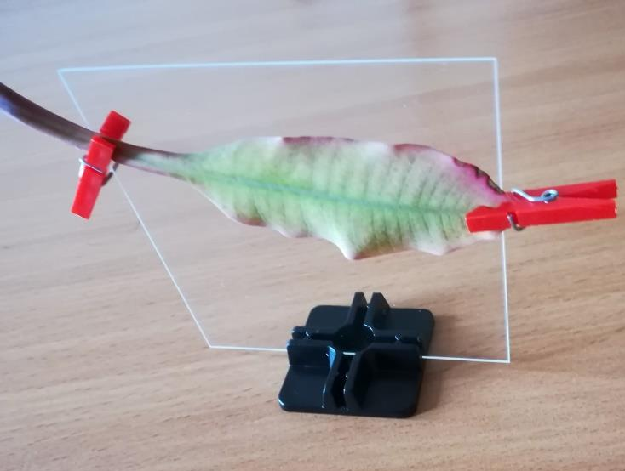 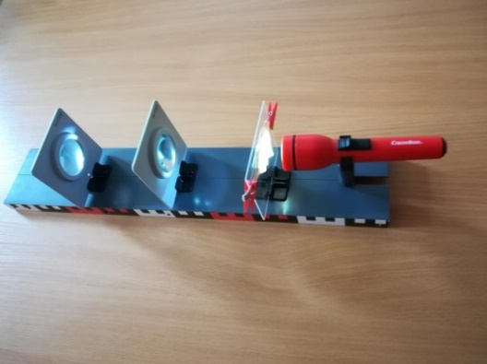  11 pav. Lapo paruošimas eksperimentui 12 pav. Mikroskopo veikimo principas  Įjungiamas žibintuvėlis ir apšviečiamas lapas. Pro f = +100 lęšį žiūrima į lapą. Šis lęšis mikroskope atstotų okuliarą, o lęšis f = +50 – objektyvą. Fokusuotas vaizdas irgi yra atvirkščias.  6 eksperimentas. Kaip veikia projektorius?  - Į laikiklį įstatomas lęšis ir pastatomas ant bėgelio. Už jo pastatomas ekranėlis.  - Įjungiamas žibintuvėlis. Rankose laikoma skaidrė su strėle. Skaidrė tai artinama lęšio link, tai atitraukiama (13 pav.).  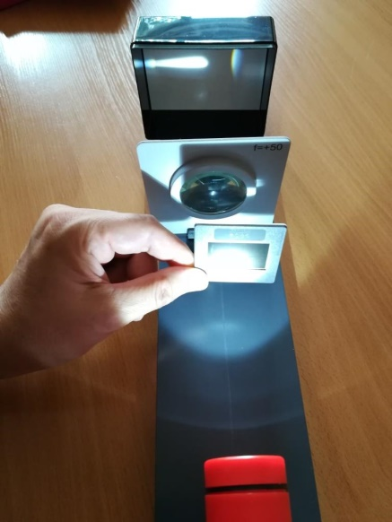  13 pav. Projektoriaus veikimo principas  Stebimas ekrane fokusuotas vaizdas. Jame matoma balta strėlė, apversta į kitą pusę (kaip ir kitais atvejais). Vadinasi, skaidrus daiktas (skaidrė su strėle) buvo apšviesta šviesos šaltinio (žibintuvėlio). Dėl objektyvo (lęšio) poveikio ekrane susiformavo didesnis vaizdas.
Pastabos | 2 eksperimentą galima atlikti aiškinantis metų laikų ir paros kaitą.  5 eksperimentą galima atlikti aiškinantis mikroskopo veikimo principą ir atliekant mikroskopiją (10 veikla).  Daugiau eksperimentų rasite optikos rinkinio instrukcijoje.
Laukiamas mokinių veiklos rezultatas | Mokiniai susipažins su kai kurių kasdieniame gyvenime naudojamų optinių prietaisų (mikroskopo, projektoriaus) veikimo principais. Išsiaiškins, kokiomis sąlygomis susidaro šviesos atspindys, daikto šešėlis, lūžta šviesos spindulys.
Sąvokos | Atspindys – daikto atvaizdas kokiame nors lygiame paviršiuje (vandenyje, veidrodyje ir pan.).  Šešėlis – tamsus iš priešingos pusės apšviesto neskaidriojo kūno vaizdas ant ko nors.  Šviesos spindulių lūžis – šviesai pereinant iš vienos skaidrios medžiagos į kitą, spinduliai pakeičia savo sklidimo kryptį, t. y. lūžta.
Rizikų įvertinimas | Atsargiai elgtis su degančia žvake: susirišti plaukus, neprikišti pirštų.
Galimi tarpdalykiniai ryšiai
Idėjos veiklai plėtoti | Aplinkoje ieškoma atvejų, kai šviesos spindulys prasiskverbia pro menkiausias skylutes, plyšelius.  Randami ir fotografuojami atspindžiai aplinkoje.
Vaizdo įrašas | -
Mokinio veiklos lapas | Šviesos sklidimo tyrimai

